INFORME TÉCNICO EJECUTIVO
Sistema de clasificación de exoplanetas End-to-End

Evaluación Final Transversal (EFT)
SCY1101 – Programación para la Ciencia de Datos
Docente: Ricardo Mauricio González Vejar
Integrantes: Moira Bittner – Nicolás Carrasco (Grupo 06)

Tabla de contenido
1. Introducción 3
2. Resumen Ejecutivo 3
3. Contexto del problema 4
4. Metodología Técnica y Justificación 5
4.1 Preparación de datos (ETL) 5
4.2 Portafolio de modelos de Machine Learning 5
4.3 API REST y Dashboard 6
4.4 Despliegue con Docker 6
5. Análisis de resultados y KPIs de negocio 6
6. Documentación técnica 8
6.1 Documentación de la API 8
6.2 Guía de Despliegue 8
6.3 Troubleshooting 9
7. Anexos técnicos 9
7.1 Diagrama de arquitectura 9
7.2 Reporte de pruebas (testing automatizado) 10
7.3 Evidencia CI/CD 10
7.4 Colaboración y control de versiones 10
8. Conclusión 10

Introducción
Este Informe Técnico Ejecutivo documenta el desarrollo de un sistema completo de ciencia de datos construido en el marco de la Evaluación Final Transversal del ramo SCY1101 — Programación para la Ciencia de Datos. El proyecto consolida el trabajo realizado a lo largo del semestre sobre un mismo dataset de exoplanetas de la NASA, desde la limpieza inicial de los datos hasta el despliegue de una solución profesional de extremo a extremo.
El documento está dirigido a un doble público: por un lado, a un perfil directivo que necesita entender el problema, la solución y el valor generado sin entrar en detalles técnicos (Resumen Ejecutivo); y por otro, a un perfil técnico que requiere conocer la metodología, la arquitectura, la documentación de la API y la guía de despliegue. Por esa razón, el informe avanza desde lo general hacia lo específico.
A lo largo del informe se describe la metodología técnica y la justificación de cada decisión de diseño, se analizan los resultados y los indicadores de negocio, se documenta el uso y despliegue del sistema, y se adjuntan como anexos las evidencias de funcionalidad: diagramas, reportes de pruebas y evidencia de integración continua.

Resumen Ejecutivo
La NASA ha confirmado miles de exoplanetas, y ese número crece cada año. Clasificarlos manualmente según sus características físicas es inviable a esa escala, lo que dificulta priorizar cuáles merecen estudio adicional. Este proyecto responde a ese problema.
Enfoque:
Desarrollamos una solución de ciencia de datos de extremo a extremo (end-to-end) que integra tres fuentes de datos (un dataset histórico en CSV, la API pública de la NASA y una base de datos SQLite), procesa la información con un pipeline ETL automatizado, clasifica cada planeta con modelos de Machine Learning y entrega los resultados a través de una API REST y un dashboard interactivo, todo desplegado con Docker y respaldado por testing automatizado y CI/CD.
Resultados clave:
- 94,9% de exactitud (Accuracy) y ROC-AUC de 0,992 en el mejor modelo (Random Forest optimizado) para clasificar el tipo de planeta.
- 3 tipos de planeta identificados automáticamente (Rocoso, Neptuniano y Gigante Gaseoso) a partir de solo dos variables: masa y radio.
- Sistema reproducible que cualquier equipo puede levantar con un solo comando (“docker-compose up”) y que se enriquece en tiempo real con los últimos descubrimientos de la NASA.
Valor generado:
La solución convierte un proceso manual e inviable en un servicio automatizado, reproducible y actualizable. Reduce el tiempo de clasificación de horas de trabajo experto a segundos, y entrega la información en vistas diferenciadas según la audiencia (ejecutiva, técnica y operativa), de modo que cada perfil obtiene exactamente lo que necesita para tomar decisiones.

Contexto del problema
El dataset base proviene del NASA Exoplanet Archive e incluye variables físicas de exoplanetas confirmados: período orbital, semieje mayor, excentricidad, masa, radio, y datos de la estrella anfitriona. La pregunta que guía el proyecto desde su inicio es: ¿es posible predecir el tipo de un planeta usando únicamente su masa y su radio?
Para responderla, derivamos la variable objetivo “planet_type”, que clasifica cada planeta en tres categorías físicas (Rocoso, Neptuniano y Gigante Gaseoso) a partir de la relación entre su masa y su radio. Nos concentramos en los 509 planetas del dataset que cuentan con masa y radio observados de forma real (no imputados), garantizando que los modelos aprendan de datos confiables.
La relevancia de negocio es clara: un sistema de clasificación automática permite a un equipo de investigación filtrar y priorizar miles de candidatos sin intervención manual, y mantenerse actualizado a medida que la NASA confirma nuevos exoplanetas.

Metodología Técnica y Justificación
El proyecto se construyó de forma incremental a lo largo del semestre, en tres etapas que culminan en la solución integrada de la EFT.

4.1 Preparación de datos (ETL)
El pipeline ETL integra las tres fuentes en un flujo automatizado de Extracción, Transformación y Carga:
- Extracción: lee el dataset histórico (CSV) y consulta la API REST de la NASA para incorporar descubrimientos recientes en formato JSON.
- Transformación: valida el esquema de las columnas, limpia nulos e inconsistencias, unifica ambas fuentes al mismo esquema, elimina duplicados y calcula la variable “planet_type”.
- Carga: consolida el resultado en una base de datos SQLite, desde donde leen la API y el dashboard. Incorpora manejo de errores para no interrumpirse ante datos inconsistentes de la API.
Se eligió SQLite por ser una base liviana, sin servidor y basada en un único archivo, ideal para un proyecto containerizado: se comparte entre servicios mediante un volumen de Docker sin necesidad de un motor de base de datos separado.

4.2 Portafolio de modelos de Machine Learning
Implementamos un portafolio de algoritmos con Scikit-learn, cubriendo aprendizaje supervisado (clasificación y regresión) y no supervisado (clustering), con justificación técnica para cada uno:
Modelo | Tipo | Rol y justificación
Regresión Lineal | Regresión | Diagnóstico de la relación masa -> radio. Su R² casi nulo confirma que la relación no es lineal.
Árbol de Decisión | Clasificación | Modelo interpretable de referencia. Captura fronteras no lineales; su variable más importante es el radio.
Regresión Logística | Clasificación | Comparación lineal multiclase. Entrega probabilidades bien calibradas (mejor ROC-AUC que el árbol).
KMeans | Clustering | Validación no supervisada de la estructura de los datos (K=3, Silhouette ≈ 0,82).
Random Forest + GridSearch | Clasificación | Modelo final optimizado. El ensamble reduce la varianza del árbol único y maximiza el ROC-AUC.
La optimización de hiperparámetros se realizó con GridSearchCV (búsqueda exhaustiva, con cv=5 y cv=10) y RandomizedSearchCV (muestreo aleatorio para explorar un espacio más amplio), justificando la elección del Random Forest como modelo definitivo.

4.3 API REST y Dashboard
La API REST (FastAPI) expone los datos de SQLite en formato JSON con documentación Swagger automática. El dashboard (Streamlit) los consume y presenta en tres vistas diferenciadas: Ejecutiva (KPIs y resumen), Técnica (métricas de modelos y clustering) y Operativa (tabla filtrable y buscador). Esta separación por audiencia asegura que cada perfil de usuario reciba la información en el nivel de detalle adecuado

4.4 Despliegue con Docker
Los tres componentes (ETL, API y dashboard) se empaquetan en contenedores independientes y se orquestan con “docker-compose”. Un volumen compartido (“db-data”) permite que el ETL escriba la base y que la API la lea, y las variables de entorno (“DB_PATH”, “API_URL”) externalizan la configuración. Esto hace el sistema reproducible: se levanta idéntico en cualquier máquina con un solo comando.

Análisis de resultados y KPIs de negocio
La siguiente tabla resume el desempeño de los modelos de clasificación sobre el conjunto de prueba:
Modelo | Accuracy | F1 Score | ROC-AUC | Lectura
Regresión Lineal | R² = 0,017 | — | — | Confirma relación no lineal
Árbol de Decisión | 0,941 | 0,938 | 0,804 | Interpretable, buen Accuracy
Regresión Logística | 0,931 | 0,918 | 0,961 | Probabilidades calibradas
Random Forest optimizado | 0,949 | — | 0,992 | Mejor modelo del proyecto

KPIs de negocio:
Indicador | Valor
Exactitud del mejor modelo (Accuracy) | 94,9%
Confiabilidad de las probabilidades (ROC-AUC) | 99,2%
Tipos de planeta clasificados automáticamente | 3 (Rocoso, Neptuniano, Gigante Gaseoso)
Planetas procesados con datos reales | 509 (+ actualizaciones de la API NASA)
Tiempo de despliegue del sistema completo | - comando (docker-compose up)
Interpretación crítica:
La ganancia más relevante del Random Forest sobre el árbol único no está en el Accuracy global, sino en el ROC-AUC (de 0,804 a 0,992): esto significa probabilidades mucho más confiables, especialmente para la clase minoritaria. En términos de negocio, el sistema no solo acierta el tipo de planeta, sino que expresa con confianza cuán segura es cada clasificación, lo que permite priorizar los casos dudosos para revisión experta.

Documentación técnica

6.1 Documentación de la API
La API expone cuatro endpoints principales. La documentación interactiva (Swagger) está disponible en “/docs”:
Endpoints | Descripción | Respuesta
GET /salud | Verifica que la API y la base de datos respondan | { "estado": "ok" }
GET /planetas | Lista de planetas con filtros (tipo, misión) y paginación | Lista paginada de planetas
GET /planetas/{nombre} | Detalle de un planeta puntual | Datos del planeta o error 404
GET /estadísticas | Totales, promedios y conteo por tipo | KPIs agregados
Ejemplo de consulta filtrada:
GET /planetas?tipo=Rocoso&pagina=1&tam_pagina=50

6.2 Guía de Despliegue
Requisitos: Docker y Docker Compose instalados. Pasos para levantar el sistema completo:
# 1. Clonar el repositorio y entrar a la carpeta de Docker
git clone <url-del-repositorio>
cd Evaluacion3_Exoplanetas/docker
# 2. Construir y levantar los tres servicios
docker-compose up --build
# 3. Acceder a los servicios
# Dashboard: http://localhost:8501
# API (docs): http://localhost:8000/docs
El servicio “etl” corre primero y carga la base; luego “api” y “dashboard” levantan leyendo esa base a través del volumen compartido.

6.3 Troubleshooting
Problema | Solución
Error de conexión al socket de Docker | Docker Desktop no está corriendo. Abrirlo y esperar a que el demonio inicie.
El dashboard no muestra datos | Verificar que el servicio ETL terminó de cargar la base. Revisar GET /salud de la API.
Puerto 8000 u 8501 ocupado | Otro proceso usa el puerto. Cerrarlo o cambiar el mapeo de puertos en docker-compose.yml.
La API responde 404 en /estadísticas | La tabla de planetas está vacía; re-ejecutar el servicio ETL.

Anexos técnicos

7.1 Diagrama de arquitectura
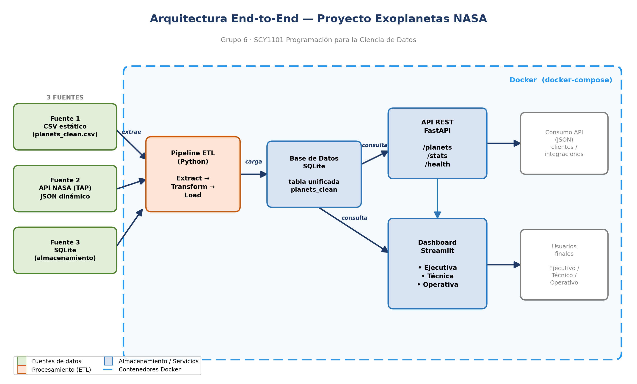

7.2 Reporte de pruebas (testing automatizado)
El proyecto cuenta con 13 pruebas unitarias (funciones de transformación del ETL y endpoints de la API), ejecutadas con pytest. Todas pasan correctamente:
$ pytest tests/ -v
................. 13 passed

7.3 Evidencia CI/CD
Se implementó un workflow de Integración Continua con GitHub Actions (“.github/workflows/ci.yml”) que, en cada push a “main” o “develop”, instala las dependencias y ejecuta automáticamente las pruebas. El pipeline se ejecuta con estado exitoso (check verde), evidenciando la automatización del proyecto. La captura del workflow está disponible en la carpeta “docs”.

7.4 Colaboración y control de versiones
El trabajo se gestionó con Git, coordinado a través del AVA de Duoc UC. Cada integrante desarrolló su parte en una rama propia (“pipeline_etl” para el ETL y Docker; “api/rest” para la API y el dashboard) e integró a “main” mediante merge en terminal tras revisión conjunta. La evidencia completa (historial de commits, ramas, integración y decisiones técnicas) está documentada en la carpeta “repo”.

Conclusión
El proyecto cumplió su objetivo: transformar un problema de clasificación de exoplanetas -inviable de resolver manualmente a la escala de los datos de la NASA- en una solución de ciencia de datos automatizada, reproducible y lista para producción. Partiendo de la limpieza y el feature engineering del dataset, avanzamos hacia un portafolio de modelos de Machine Learning y culminamos en un sistema end-to-end que integra tres fuentes de datos, los expone mediante una API y un dashboard, y se despliega con Docker.
Desde el punto de vista técnico, el mejor modelo (Random Forest optimizado) alcanzó un Accuracy de 94,9% y un ROC-AUC de 0,992, lo que confirma que es posible clasificar el tipo de planeta con alta confiabilidad usando únicamente su masa y su radio. La arquitectura containerizada y el pipeline de integración continua garantizan que la solución sea reproducible y mantenible, dos atributos esenciales en un entorno profesional.
Lecciones aprendidas: El mayor desafío fue trabajar con datos científicos reales: la imputación agresiva en la etapa de limpieza dejó algunas variables constantes, lo que nos obligó a volver al dataset original para el modelado. Esto reforzó una lección clave: en datos científicos, la limpieza debe equilibrar el rigor con la preservación de la variabilidad real. Otro aprendizaje fue la importancia de acordar tempranamente el esquema de la base de datos como contrato entre el ETL y la capa de servicios, lo que permitió trabajar en paralelo sin conflictos.
Oportunidades de mejora: Como trabajo futuro, el sistema podría incorporar transformaciones optimizadas para grandes volúmenes (vectorización y procesamiento por lotes), ampliar el portafolio de modelos con algoritmos adicionales, y evolucionar el pipeline de CI hacia un despliegue continuo (CD) que publique automáticamente el sistema. En conjunto, el proyecto demuestra un dominio integral del ciclo de vida de un proyecto de ciencia de datos, desde el dato crudo hasta la entrega de valor.

